Pojasnilo o uvrščanju jeklenih ali železnih cevi, katerih dolžina ne presega dvakratne največje zunanje dimenzije prereza cevi

Pojasnilo FURS 4245-31/2018-16 z dne 31. 8. 2018

Z namenom enotnega uvrščanja v kombinirano nomenklaturo, vam v nadaljevanju pojasnjujemo, kako se pravilno uvrščajo jeklene ali železne cevi, katerih dolžina ne presega dvakratne največje zunanje dimenzije prereza cevi.

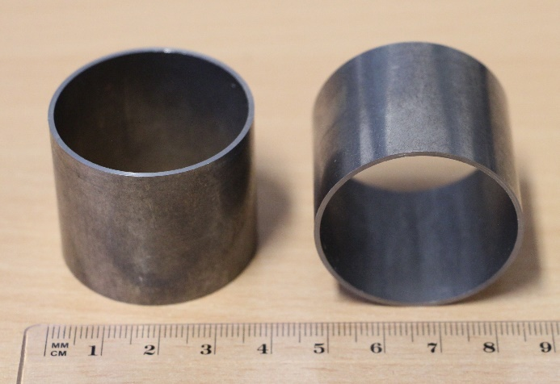
Slika 1: Primer jeklene cevi, kjer dolžina ne presega dvakratne največje zunanje dimenzije prereza. Razmerje med dolžino in premerom v konkretnem primeru je 0,84.

Pri uvrščanju takšnih izdelkov moramo najprej upoštevati opombe 3, 5 in 6. k XV. oddelku ter opombe od (d) do (f) k 72. poglavju, kjer so podrobneje opredeljeni železni in jekleni izdelki glede na kemično sestavo. Glede na dejstvo, da je zadevni izdelek prepoznan kot izdelek iz železa ali jekla, se takšni izdelki uvrščajo pod 73. poglavje.

Prepoznavanje jeklenih ali železnih cevi je podrobneje pojasnjeno v Pojasnjevalnih opombah k harmoniziranem sistemu (POHS) k 73. poglavju pod Splošno (1), kjer je navedeno, kaj so to cevi:

»To so koncentrični votli izdelki prečnega prereza enake oblike, z eno samo zaprto odprtino po vsej dolžini, katere notranja in zunanja ploskev sta iste oblike. Jeklene cevi imajo prečni prerez v obliki kroga, ovala, pravokotnika (vključno kvadrata), poleg tega pa tudi v obliki enakostraničnega trikotnika in drugih pravilnih mnogokotnikov. Izdelki, katerih prečni prerez ni krog in imajo po vsej dolžini zaobljene vogale, kot tudi cevi z odebeljenimi konci, prav tako štejejo za cevi. Lahko so polirani, prevlečeni, zviti (vključno cevi v zvitkih), imajo lahko navoje in cevne spojke, ali pa so brez njih, lahko so luknjani, z zožitvami in razširitvami, lahko so konični ali s prirobnicami, z manšetami ali obroči.«
V kolikor gre za jeklene ali železne cevi, katerih dolžina ne presega dvakratne največje zunanje dimenzije prereza cevi, takšnih izdelkov ne moremo smatrati kot cevi. Tako namreč določajo Pojasnjevalne opombe h kombinirani nomenklaturi (POKN) k tarifni številki 7304, kjer je navedeno:

»Proizvodi iz te tarifne številke, katerih dolžina ne presega dvakratne največje zunanje dimenzije prereza cevi, ne štejejo za cevi. Takšni proizvodi se smatrajo kot »pribor za cevi« iz tarifne številke 7307 ali za »podložke ali druge podobne izdelke« iz tarifne številke 7318.«

POKN k tarifni številki 7304 se uporabljajo mutatis mutandis tudi za tarifni številki 7305 in 7306.

Uvrščanje tovrstnih izdelkov je bilo obravnavano tudi na junijskem 190. sestanku Odbora za carinski zakonik, Oddelek carinsko in statistično nomenklaturo (mehanika, mešano, tekstil), kjer je večina držav članic potrdila stališče odbora, da je uvrstitev tovrstnih izdelkov odvisna tudi od namena uporabe in da se takšni izdelki ne uvrščajo izključno pod tarifno številko 7307 ali 7318. Namen uporabe takšnih izdelkov je lahko različen. Lahko se uporabljajo pri izdelavi strojev ali naprav, vozil, plovil, letal in njihovih delov, kot pribor (fitingi) za cevi, v vijačnih – pritrdilnih zvezah ali za druge namene.

V kolikor je izdelek namenjen prenosu različnih medijev, se ta pravilno uvršča pod tarifno številko 7307 v skladu s prej navedenimi POKN in POHS k tarifni številki 7307, ki v prvem odstavku navajajo:

»Pod to tarifno številko spada pribor iz železa ali jekla, ki se uporablja predvsem za spajanje cevi na nek aparat, ali pa za zapiranje odprtin cevi. Ta tarifna številka pa ne zajema izdelkov, ki se uporabljajo za vgradnjo cevi in ne predstavljajo sestavnega dela cevi (npr. obešalniki, tačke (konzole) in podobni podporniki, ki samo pritrjujejo ali podpirajo cevi na zidu; trakovi za spajanje ali za pritrjevanje ali cevne objemke, ki se uporabljajo za spajanje upogibnih cevi ali za spajanje upogibnih cevi s togimi cevmi; tuši, deli za spajanje itd. ) (tar. št. 7325 ali 7326).«

V kolikor je namen uporabe izdelka v vijačnih zvezah, se ta uvrsti pod tarifno številko 7318.

V vseh ostalih primerih, kjer je naveden namen uporabe, ki je drugačen od namena prenosa različnih medijev ali namena uporabe v vijačnih zvezah, na primer, da se uporablja v avtomobilski industriji pri izdelavi puš ali drugih podobnih izdelkov, se tak izdelek uvrsti pod tarifno številko 7326. Uvrstitev pod tarifno številko 7307 je izključena, ker takšni izdelki niso zajeti v besedilu POHS k tarifni številki 7307.

Vse sektorje za carino opozarjamo, naj bodo pozorni v primeru takšnih izdelkov na opis blaga v polju 31 carinske deklaracije, kjer mora obvezno biti naveden tudi jasen in pravilen namen uporabe, ki je, kot smo navedli, nujen podatek za pravilno uvrstitev izdelka.

